УДК 517.948

В.М. Мадорский

ЛОКАЛИЗАЦИЯ РЕШЕНИЙ НЕЛИНЕЙНЫХ УРАВНЕНИЙ МЕТОДАМИ ТРЕТЬЕГО ПОРЯДКА

Итерационные процессы, локально сходящиеся с кубической скоростью, обладают тем достоинством, что «разболтка» процесса наступает часто на один-два порядка позже по норме невязке, чем при применении итерационных процессов, локально сходящихся с квадратичной скоростью (как правило, если методы второго порядка позволяют получить приближённое решение с точностью до 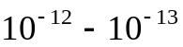 по норме невязки, то методы третьего порядка часто позволяют получать приближённое решение с точностью 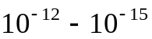 по норме невязки)
Рассматривается уравнение
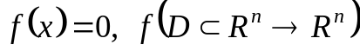. (1)
Относительно нелинейного оператора 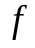 предполагается, что
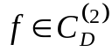 и 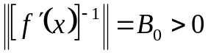.
Для решения уравнения (1) применяем итерационный процесс:

Шаг 1. Решается линейная система
(2)
Шаг 2. Вносится поправка в вектор 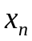 для определения вектора 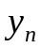
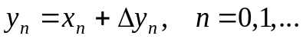 (3)

Шаг 3. Решается линейная система
(4)
Шаг 4. Вносится поправка в вектор для определения вектора очередного приближения
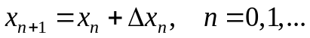 (5)
Шаг 5. Проверяется окончание итерационного процесса: если 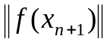 и (или) 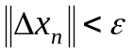 – конец просчетов, иначе – переход на шаг 6.
Шаг 6. Производится пересчет шаговой длины по правилу, если 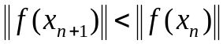, то 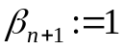, иначе 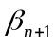находим по одной из формул монографии [2, стр. 174-176] и переходим на шаг 1.
Характеристическим свойством этих формул является выполнение соотношений:
(6)
Описанный выше итерационный процесс символически можно записать в виде
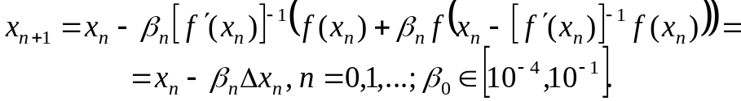 (7)
Здесь 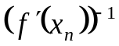 – оператор, обратный оператору 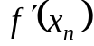 – производной Фреше оператора на элементе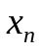. Локальная кубическая скорость процесса (2)-(5) доказана в работе [1, стр. 306].
Так как , то имеют место соотношения
,
.
Далее, полагаем 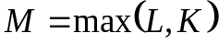.
Относительно процесса (2)-(5) заметим, что при применении 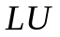– разложения объём вычислительной работы при решении СЛАУ (2) и (4) лишь незначительно больше, чем при решении одной линейной системы, поскольку матрицы этих систем одинаковые.

В силу того, что 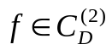, справедлива оценка
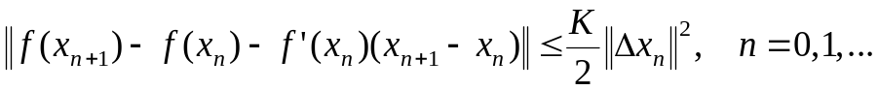 (8)
С учетом (4), соотношение (8) можно переписать в виде
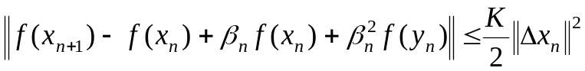. (9)

Из (9) имеем оценку
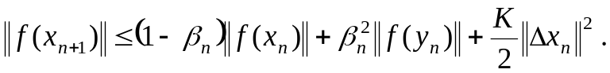 (10)
Оценим 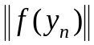 и 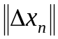. Используя теорему о среднем, имеем
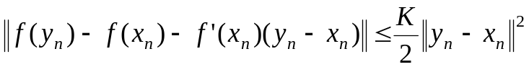, (11)
откуда в силу (2), (11) справедлива оценка для 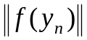:
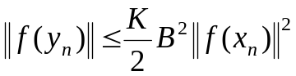; 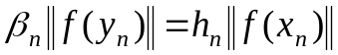 (12)
Здесь 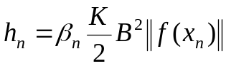. Далее, из (7), (12) имеем:
(13)
Подстановка (12), (13) в соотношение (10) позволяет выразить связь между нормами невязок на соседних шагах
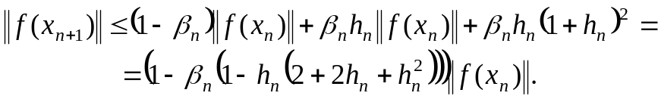 (14)
Если положить 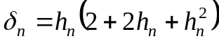 и 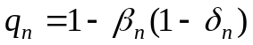, неравенство (14) можно переписать в более компактном виде
(15)
Соотношение (15) является базовым при доказательстве сходимости итерационных процессов, локально сходящихся с кубической скоростью.
Теорема 1. Пусть в области 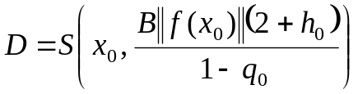 существует 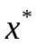– решение уравнения (1), оператор удовлетворяет перечисленным выше условиям и
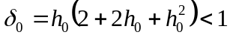. (16)
Тогда итерационный процесс (2)-(5) со сверхлинейной (локально с кубической) скоростью сходится к .

Доказательство. При 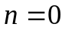 из (15), (16) следует, что
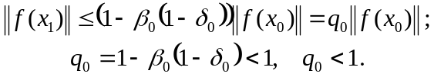 (17)
Из (6) и (17) следует, что 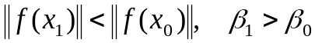.

При 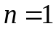 имеем, что 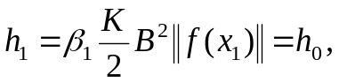
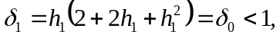
Индуктивные рассуждения позволяют утверждать, что последовательность 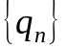 монотонно убывает к нулю, последовательность 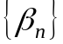 монотонно возрастает к 1 и справедлива оценка
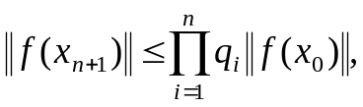 (18)
из которой следует, что последовательность элементов 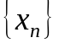 по функционалу стремится к нулю, 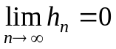 и при некотором 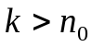 итеративный процесс (2)-(5) входит в область притяжения процесса с 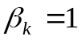. Нетрудно проверить, что все 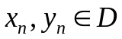
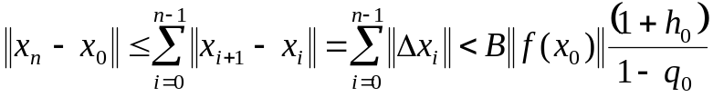;
Стандартным образом можно показать не только слабую сходимость последовательности к , но и сильную сходимость к
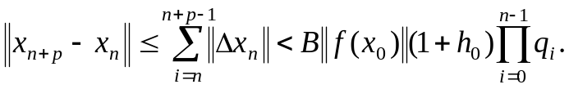 (19)
Из (19) следует фундаментальность последовательности элементов , а в силу полноты пространства 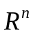существование предельного элемента , который как просто проверить, является решением уравнения (1). Теорема доказана.
Пусть на некотором шаге итерационного процесса шаговая длина (параметр β) становится равным 1 и в этой точке (назовем ее х₀) существует оператор 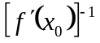.
Найдём условия, при которых при переходе от точки 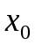, в которой существует, к точке 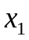 будет существовать ограниченный обратный оператор 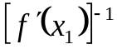. В силу (7) имеем
. (20)
Далее, с учётом (7), (9) при β_{n} = 1 справедлива оценка
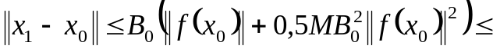
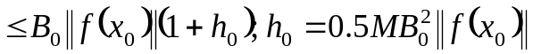. (21)
Подставляя (21) в правую часть (20), имеем
.
Если в качестве 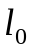 взять 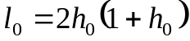 и потребовать, чтобы
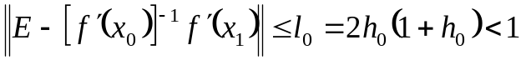, (22)
то из (22) в силу теоремы Банаха существует оператор, обратный оператору 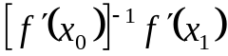 и справедлива оценка 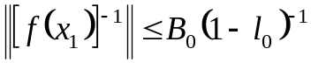.
Из (22) имеем, что 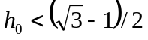. Найдём оценку для 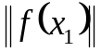.
(23)
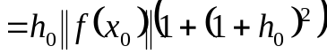.
Поскольку 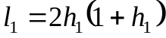, выясним, при каких условиях 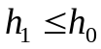 и, следовательно, 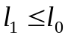. Из (23) и оценки 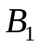 имеем
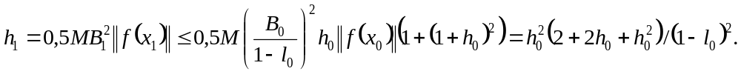Требование приводит к соотношению
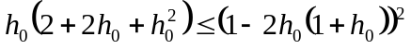,
которое справедливо при 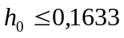.
Таким образом, если начальное приближение таково, что существует оператор 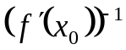 и 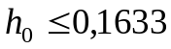, то процесс (шаг 1 – шаг 6) продолжаем.
Найдём условия, при которых решение уравнения (1) в области  существует
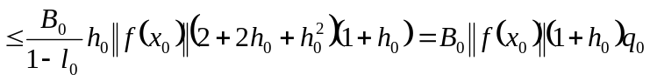;
здесь 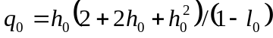
.
Индуктивно получим оценку:
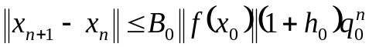. (24)
Из (24) следует оценка для радиуса области существования решения 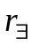 для сходящегося процесса (шаг 1 – шаг 6):
. (25)
Наряду с оценкой (25) может быть получена оценка (26)
. (26)
Найдём условия, при выполнении которых в области 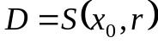 не более одного решения. Положим, что в 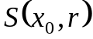 существует два решения 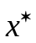 и 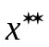. Тогда справедлива оценка
. (27)
Если в (27) потребовать, чтобы 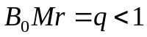 или 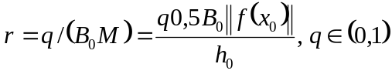, то в сфере 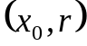 будет не более одного решения. В условиях сходящегося процесса (шаг 1 – шаг 6) рассмотрим неравенство
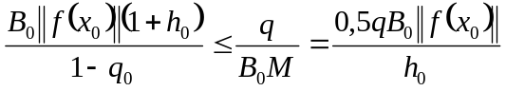, (28)
которое равносильно утверждению 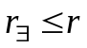.
Из (17) следует оценка для 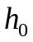:
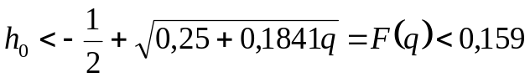. (29)
Так, что при 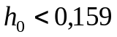 решение в сфере существует и единственно. Если в качестве взять правую часть соотношения (26) и потребовать выполнения условия
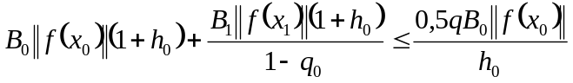, (30)
то неравенство (30) также равносильно условию .
Из (30) имеем соотношение, связывающее нормы 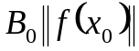 и 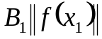 (нормы на соседних шагах).
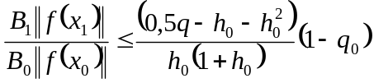;
И пусть 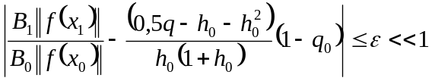.
Рассмотрим соотношения:
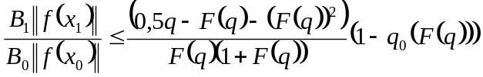 (31)
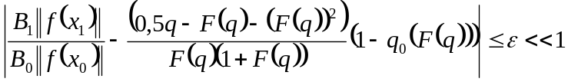 (32)
.
Соотношение (31) эквивалентно неравенству
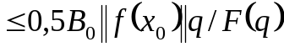. (33)
Левая часть (33) эквивалентно вычислению радиуса области существования решения уравнения (1) с условным коэффициентом сжатия (УКС) 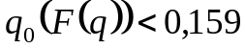, правая часть этого неравенства – эквивалентное вычисление радиуса области единственности с тем же УКС.
Предположением о том, что при выполнении (31) 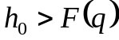 приводит к тому, что при подстановке в (33) вместо 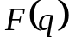 величины левая часть этого неравенства увеличивается, а правая уменьшается, что невозможно в силу (32). Таким образом, при выполнении (31), (32) на некотором шаге немедленно выполняется условие 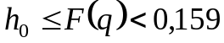, что эквивалентно выполнению достаточного условия существования и единственности решения в сфере 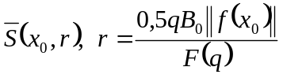. Таким образом, справедлива
Теорема 2. Пусть выполняются перечисленные выше условия на оператор . Если на некотором шаге сходящегося процесса (шаг 1 – шаг 6) выполняются условия (31), (32), тогда в сфере решение существует и единственно.
До сих пор мы рассматривали итерационные процессы с гладкими операторами. В практически важных случаях оператор f часто лишь непрерывен.
Для решения нелинейного уравнения
применяем итерационный процесс:
шаг 1. Решается линейная система
(34)
шаг 2. Вносится поправка в элемент 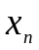
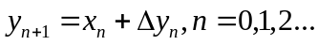 (35)
шаг 3. Решается вторая линейная система
(36)
шаг 4. Находится очередное приближение
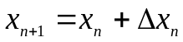 (37)
шаг 5. Проводится проверка окончания вычислительного процесса – если 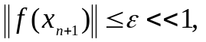 то процесс вычислений заканчивается, иначе мы вновь возвращаемся на шаг 1. Итерационный процесс (шаг 1 – шаг 5) символически может быть записан в виде
(38)
Доказательство сходимости процесса (34)–(37) (шаг 1 – шаг 5) проводится вполне аналогично тому, как это имеет место при доказательстве теоремы 1. При доказательстве сходимости используем аналог интерполяционной формулы Ньютона для операторов [2], из которой следует неравенство:
,
здесь 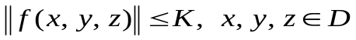.
Как и выше, полагаем, что существует ограниченный обратный оператор 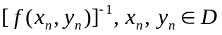.
Вначале найдем условия, при которых процесс (шаг 1 – шаг 5) является релаксационным. Из (34), (38) и условий, накладываемых на оператор f, следуют оценки:
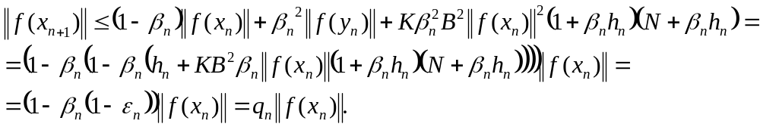 (39)
Здесь
,
.
С учетом характеристического свойства (6) имеем, что все 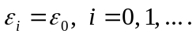 Если 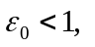то из (39) следует, что 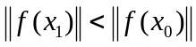, а из (6) при 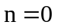имеем, что 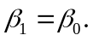 Индуктивные рассуждения позволяют утверждать, что последовательность итерационных параметров 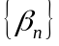, монотонно возрастая, стремиться к 1, последовательность норм невязок 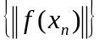, монотонно убывая, стремиться к 0, последовательность 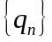, монотонно убывая, стремиться к 0, и справедлива оценка:
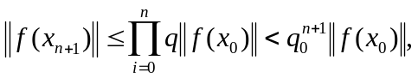 (40)
Из (40) следует, что при 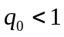 последовательность элементов 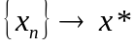 – решению уравнения (1), если 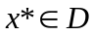. Таким образом, можно сформулировать
Теорему 3. Пусть в сфере 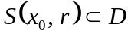существует х* – решение уравнения (1), оператор f удовлетворяет перечисленным выше условиям и 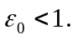Тогда итерационный процесс (шаг 1 – шаг 5) со сверхлинейной скоростью сходится к х*.
Процесс (34)–(37) является нелокальным и, начиная с некоторого номера k, переходит в процесс с β_{i} = 1, i ≥ k. Если положить, что, начиная с этого номера, в некоторой окрестности решения, например, в сфере S(х₀, r), существует ограниченный оператор 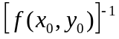, то можно отказаться от требования того, что бы всюду в интересующей нас области , был ограничен.
Пусть существует ограниченный обратный оператор 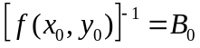 и найдем условия, при которых будет существовать ограниченный оператор 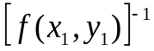. Имеем
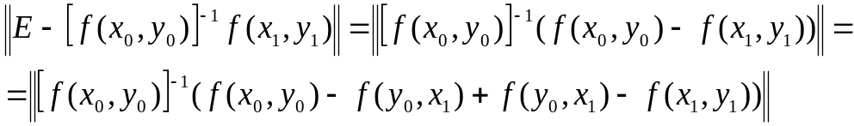 (41)
Всюду ниже будем предполагать, что для всех x,y,zD имеют место соотношения
. (42)
.
Тогда с учетом (42) соотношение (41) имеет вид:
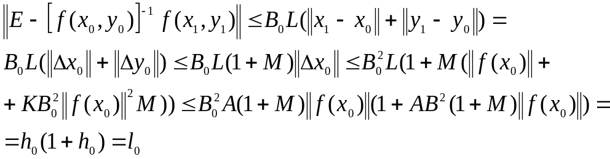
Здесь Если потребовать, чтобы l₀ было меньше единицы, то в силу теоремы Банаха существует оператор, обратный оператору
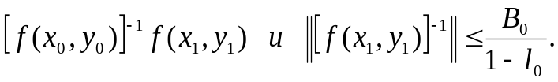 Найдем оценку для 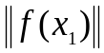.
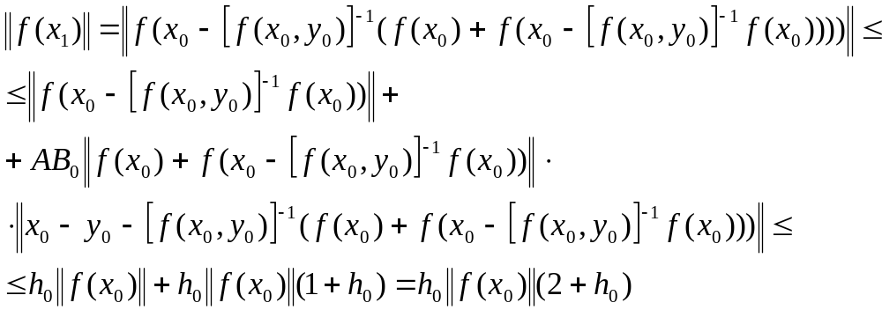 (43)
Далее находим оценку для h₁ и выясняем при каких условиях 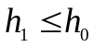. Имеем с учетом (43):
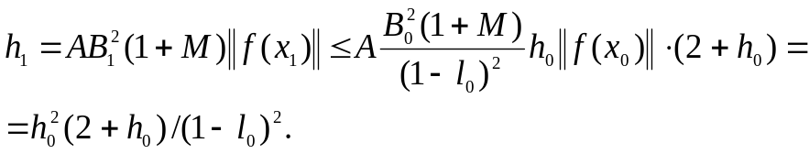 (44)
С учетом (44), соотношение приводит к неравенству
.
После простых преобразований имеем неравенство относительно h₀
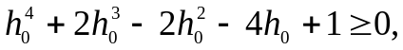 (45)
которое справедливо при h₀<0.23. Поскольку 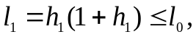 то при переходе от точки 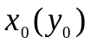 к точке 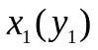 соотношения, гарантирующие продолжимость итерационного процесса, остаются в силе. Из (45) имеем, что 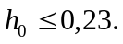
Найдем 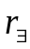– радиус области, где решение существует.
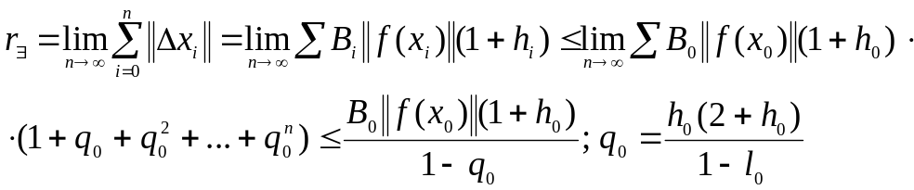 (46)
Может быть получен и другой вид оценки радиуса области 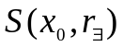, где решение существует
(47)
Найдем условия, при выполнении которых в области 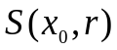 будет не более одного решения. Положим, что в 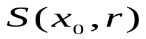 существуют два решения х* и х**, тогда справедлива оценка
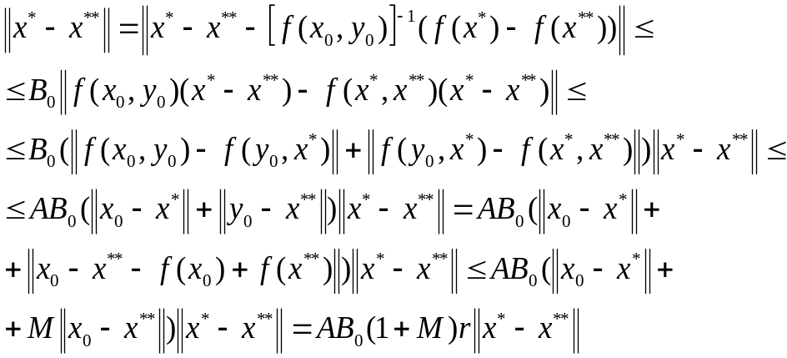 (48)
Если в (48) потребовать, чтобы 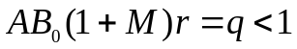 или 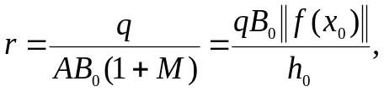 то в сфере 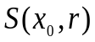 будет не более одного решения.
В условиях сходящегося процесса (34)-(37) с β_{k} = 1 рассмотрим неравенство
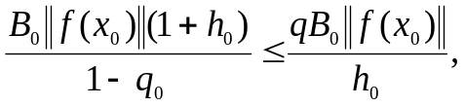 (49)
которое равносильно утверждению 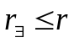, а это означает, что в сфере находится единственное решение уравнения (1). Из (49) следует оценка для h₀
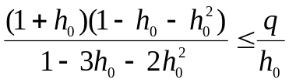 (50).
Соотношение (50) выполняется при h₀ ≤ F(q) ≤ 0,3q.
Используя (47) и требование , получим соотношение, связывающее нормы и на соседних шагах.
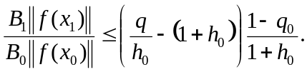
Вполне аналогично тому, как это было сделано выше, можно утверждать, что при выполнении условий (51)–(52)
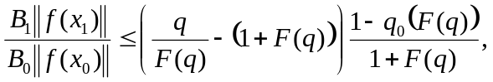 (51)
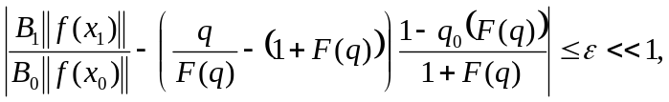 (52)
решение в сфере , 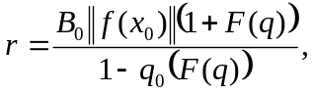 существует и единственно.
Как показывает практика решения существенно нелинейных задач, применение изложенного выше нелокального нерегуляризованного итерационного процесса, локально сходящегося с кубической скоростью, оказывается более эффективным, если этот процесс «работает» в связке с нелокальным регуляризованным итерационным процессом, локально сходящимся с квадратичной скоростью, который может быть как процессом полного, так и не полного прогноза. Такую связку обычно принято называть гибрид-процесс. Гибридизация производится обычно следующим образом: вначале для нахождения приближенного решения стартует нелокальный регуляризованный итерационный процесс, локально сходящимся с квадратичной скоростью. Как только норма невязки на приближенном решении становится порядка 0,1 – 0,0001, подключается нерегуляризованный итерационный процесс, локально сходящийся с кубической скоростью.
Вычислительный эксперимент проводился на ряде нелинейных задач теории колебаний (задачи типа задач Дуффинга) и на ряде жестких модельных задач Коши [3, стр. 156], а также при решении нелинейных систем численных уравнений большой размерности.
К числу достоинств предлагаемых подходов можно отнести то, что знания глобальных констант не требуется, важен лишь факт их существования.
В рассматриваемой работе с помощью самого вычислительного процесса есть возможность дать ответ на вопрос: существует ли решение нелинейной задачи в интересующей нас области, а также эффективная процедура поиска радиуса этой области. Таким образом, предлагаемые теоремы можно отнести к классу, так называемых, доказательных вычислений.

СПИСОК ЛИТЕРАТУРЫ

- Ортега, Дж. Итерационные методы решения нелинейных систем уравнений со многими неизвестными / Дж. Ортега, В. Рейнболдт. – М.: Мир, 1975. – 558 с.
- Мадорский, В. М. Квазиньютоновские процессы для решения нелинейных уравнений / В. М. Мадорский. – Брест: БрГУ, 2005. – 186 с.
- Хайрер, Э., Ваннер, Г. Решение обыкновенных дифференциальных уравнений. Жесткие и дифференциально-алгебраические задачи. – М.: Мир, 1999. – 685 с.

